ENSEÑANZA DE LA REFLEXOLOGÍA SU JOK Y SU RELACIÓN CON LA ANATOMÍA DEL SISTEMA OSTEOMIOARTICULAR.
Autores: Carmen Rosa Chelala Friman¹, Arístides Salvador Legrá Chelala², Niurka Rosa Aguilera Batallán ³
¹ Especialista de Segundo Grado en Ortopedia y Traumatología. Profesor Auxiliar. Máster en Medicina Bioenergética y Natural y Educación Médica. Investigador Agregado. Policlínico Alcides Pino Bermúdez. Holguín. Cuba.
² Especialista de Primer Grado en Medicina General. Profesor Instructor. Policlínico Máximo Gómez Báez. Holguín. Cuba.
³ Especialista de Primer Grado en Medicina General. Profesor Asistente. Policlínico Máximo Gómez Báez. Holguín. Cuba.
e-mail primer autor: crchelalahlg@infomed.sld.cu
Resumen.
Introducción: En coreano Su significa mano y Jok significa pie, esta técnica explica cómo nuestro cuerpo está representado en nuestras manos y pies. El sistema osteomioarticular consta de huesos, músculos y articulaciones, veremos la representación de huesos y articulaciones en nuestras manos y pies.
Metodología: Se presenta una investigación de desarrollo en el campo de la educación médica, que relaciona la anatomía del sistema osteomioarticular (SOMA) con los puntos de la reflexología Su Jok coreana. Se realizó una revisión detallada de la bibliografía y creamos nuestras propias imágenes con fotos inéditas.
Resultado: Esta propuesta nos permitió crear un laminario sobre la acupuntura Su Jok, laminario que sirve de apoyo a la docencia y lo mostramos en poster digital en nuestras clases y está alojado en el repositorio de la Universidad Virtual de Salud de Cuba, de estos mostramos fotos en los resultados.
Conclusiones: Materialización de la vinculación clínico básico a través de la Medicina Natural y Tradicional.
Palabras clave: Terapia Su Jok, acupuntura, reflexología, sistema osteomioarticular.
Introducción.
Existen zonas en el cuerpo humano en las que, holográficamente, está todo el organismo representado. En Acupuntura se les llama a estas zonas microsistemas y así tenemos la oreja, lengua, iris, pies y manos. En el presente trabajo trataremos sobre el holograma básico de la mano y el pie.
El sistema del holograma básico es aquel en el que el cuerpo está representado en nuestras manos y nuestros pies.
Los autores de este trabajo hasta el momento practican la técnica con las enfermedades de huesos y articulaciones a través del holograma básico y del sistema insecto, el minisistema casi siempre hay que trabajarlo con agujas pues los detalles anatómicos están muy cercanos y los autores expresan que es muy doloroso el uso de agujas en las manos, por lo que solo se referirá al holograma básico y al sistema insecto, el cual trabajan con puntero y semillas.
Nos planteamos como problema científico: ¿Será conocido de toda la comunidad científica la relación que existe entre nuestro cuerpo y la reflexología de manos y pies?
Nos proponemos dar a conocer a esta comunidad científica la relación que existe entre la reflexología Su Jok y la Anatomía del Sistema Osteomioarticular.
Desarrollo.
Cuando hablamos de Reflexología estamos haciendo mención a una práctica milenaria que nace desde la necesidad del hombre de sentir bienestar y salud en su organismo por medio de la presión suave pero firme sobre distintos puntos de su cuerpos, ahora bien, desde las investigaciones del Dr. Park Jae Woo, médico coreano, conocemos y llega a nuestros días la combinación de la Reflexología con la técnica Su Jok, que como su nombre lo indica se traduce como Su, Mano y Jok Pie, por lo tanto al referenciarnos a ésta práctica estamos hablando de un método simple y efectivo que se practica sobre los pies y/o manos del paciente.
Este método de diagnóstico y de tratamiento es muy sencillo y no hay que tener la carta holográfica al frente con los puntos de reflexología, pues nuestras manos y nuestros pies de una forma muy didáctica acogen a nuestro cuerpo, siempre se habla de manos y pies, pero casi siempre, por lo menos los autores de este trabajo aplican la técnica en las manos, por comodidad del paciente.
La terapia Su Jok posee una importancia relevante, porque no tiene contraindicaciones ni efectos secundarios, y puede ser utilizada al mismo tiempo que cualquier otra forma de tratamiento. Así la enfermedad se curará antes y las cantidades de medicamentos (si es necesario tomarlos) y sus efectos dañinos serán menores. La ventaja de este sistema es su simplicidad, seguridad y eficacia; resulta muy sencillo de aprender y la rapidez de los resultados son sorprendentes: en tan solo minutos uno puede obtener excelentes resultados; no se manejan puntos peligrosos o perjudiciales para el cuerpo, por lo cual se puede usar en cualquier profesión relacionada con la salud, además es reconocida su alta eficiencia. Si dicha terapia se aplica debidamente, el efecto se obtiene inmediatamente en unos minutos, y a veces en unos segundos, con seguridad absoluta.
En países como España, Rusia y en la misma Corea del Sur, este método ha obtenido buena aceptación entre el personal médico, y en la población en general, y es aplicado en el mejoramiento de cualquier afección. Sin embargo, en Cuba es poco conocido, por lo tanto, su aplicación es escasa y no existen muchos trabajos al respecto.
Entonces veamos a través de las láminas que les vamos a mostrar y las cuales explicaremos, para que puedan entender mejor la reflexología del holograma básico.
Figura 1. Esta es una vista de la región palmar de la mano derecha. Para comenzar a conocer el holograma básico nos auxiliamos de esta foto, en la que se señalan los puntos universales o generales que tienen como función ser analgésicos y sedantes y que siempre que usted vaya a tratar cualquier enfermedad los tratará primeramente a ellos cuatro y luego en el mismo holograma de la mano la región enferma, esos cuatro puntos son: corazón, endocrino, circulación cerebral y el punto psicosomático que no aparece en esta fotografía pues se localiza en el dorso de la articulación interfalángica distal del primer dedo de la mano, lo señalamos en la siguiente figura, aquí también mostramos los miembros superiores derecho e izquierdo, fíjese usted que estamos trabajando una fotografía de la mano derecha, y los miembros inferiores derecho e izquierdo.
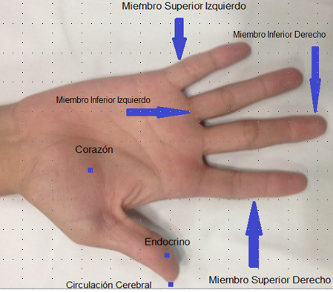
Figura 2. Esta es una vista de la región dorsal de la mano. Como le comentamos en la diapositiva anterior aquí aparece el punto psicosomático y el dorso de los miembros superiores e inferiores. En las siguientes diapositivas vamos a entrar en detalles que haremos en manos que no tengan los detalles que ya usted conoce pero que debe ir integrándolos poco a poco en sus conocimientos y en una misma mano, solo los mostraremos con cierta individualidad para que sean mejor comprendidos y no crear confusiones.
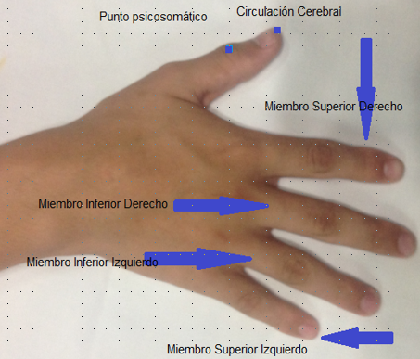
Figura 3. En esta foto de la mano derecha, que nos muestra su zona palmar señalizamos los brazos, los antebrazos y las manos, como usted puede apreciar la falange proximal de los dedos segundo y quinto responde a la ubicación del brazo, la falange media es la representación holográfica del antebrazo y la falange distal es la representación holográfica de la mano.
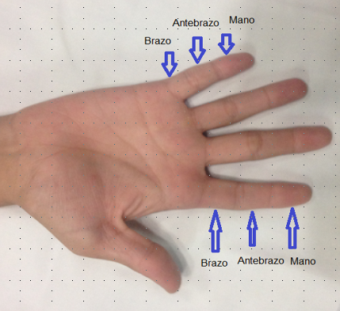
Figura 4. En esta foto de la mano derecha, que nos muestra su zona palmar señalizamos los muslos, las piernas y los pies, como usted puede apreciar la falange proximal de los dedos tercero y cuarto responde a la ubicación del muslo, la falange media es la representación holográfica de la pierna y la falange distal es la representación holográfica del tobillo.
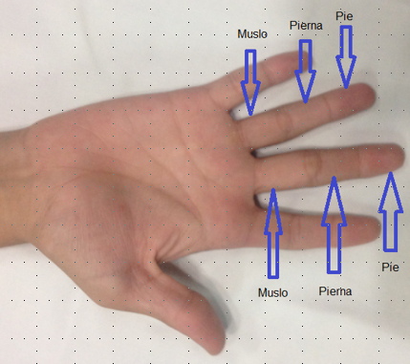
Figura 5. Recuerde que estamos trabajando en una vista de la región palmar de la mano derecha. Aquí agregamos las articulaciones de la porción libre del miembro superior, usted se percatará que la articulación del hombro está ubicada holográficamente a nivel de la articulación metacarpofalángica, la articulación del codo a nivel de la articulación interfalángica proximal del dedo correspondiente y la articulación de la muñeca a nivel de la articulación interfalángica distal del dedo correspondiente, en el caso de los miembros superiores son los dedos índice o segundo dedo y meñique o quinto dedo.
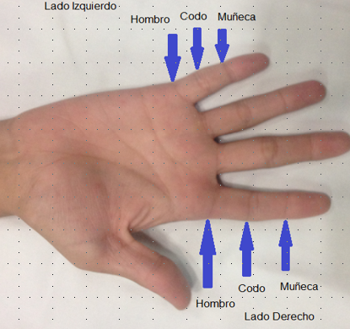
Figura 6. Esta es la misma figura de la foto 5 que muestra más detalles que usted debe ir superponiendo, como son las articulaciones de la porción libre del miembro inferior, usted se percatará que la articulación de la cadera está ubicada holográficamente a nivel de la articulación metacarpofalángica, la articulación de la rodilla a nivel de la articulación interfalángica proximal del dedo correspondiente y la articulación del tobillo a nivel de la articulación interfalángica distal del dedo correspondiente, en el caso de los miembros inferiores son los dedos tercero o del medio y cuarto o anular.
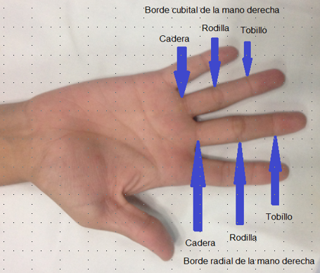
Figura 7. Hacemos énfasis en que esta foto es de la mano derecha y la región palmar
En el holograma básico en las falanges distales de los dedos en cuestión se ubican de la siguiente manera las manos y los pies, en las falanges distales de los dedos segundo o índice y quinto o meñique se sitúan holográficamente las manos, fíjese la disposición de los dedos pulgares de ambas manos, la que representa la mano derecha, el pulgar se ubica hacia el lado radial y la que representa la mano izquierda el pulgar se ubica hacia el lado cubital, con los pies ocurre exactamente lo mismo, así como usted lo observa en la figura.
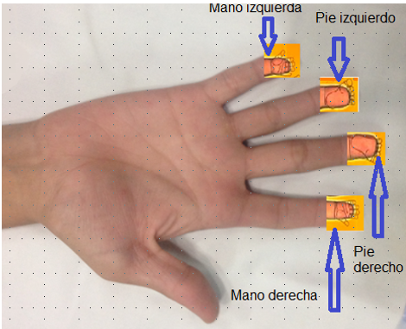
Figura 8. En esta diapositiva se representa la columna vertebral, como usted puede apreciar la columna cervical está ubicada holográficamente desde el nacimiento de la uña hasta la articulación interfalángica distal del pulgar por su zona dorsal, desde dicha articulación avanzando por el pulgar en la zona dorsal de la falange proximal se ubica la columna dorsal hasta la séptima vértebra dorsal y luego en el dorso de la mano continúan las vértebras dorsales y así le suceden las lumbares y por último el sacro y el coccis, debemos aclarar que el esquema que superponemos en el dorso de la mano debe ir algo inclinado como está la mano.
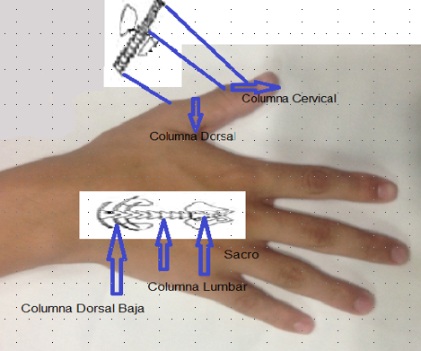

Conclusiones.
Con esta presentación sobre el holograma básico para el aprendizaje de la terapia Su Jok, en la que hemos hecho énfasis en la representación holográfica de los componentes del sistema osteomioarticular sobre todo las porciones libres de los miembros superiores e inferiores, sus articulaciones y de la parte axil del esqueleto la columna vertebral, se materializa una vez más la vinculación clínico básico.
Esperamos que los que accedan a este trabajo queden motivados por esta técnica y nos comenten sus opiniones.
Referencias Bibliográficas.
- Leyva González M, Benítez González Y, Gutiérrez Aguilera N, Cruz Torres W, Cruz Batista M. Presentación de un paciente con higroma de codo tratado con acupuntura Sujok. CCM [Internet]. 2017 Jun [citado 02 Mar 2020] ; 21( 2 ): 570-576. Disponible en: http://scieloprueba.sld.cu/scielo.php?script=sci_arttext&pid=S1560-43812017000200023&lng=es.
- Forero Perdomo JC, Escalona Veloz R. Terapia combinada de homeopatía y Su Jok en pacientes con herpes zóster. MEDISAN [Internet]. 2015 Mar [citado 2 Mar 2020];19(3):354–64. Disponible en: http://search.ebscohost.com/login.aspx?direct=true&db=lth&AN=101593700&lang=es&site=ehost-live
- Trujillo Huber JC, Pereira Despaigne OL, Jacas García C, García Díaz R de la C. Efectividad de la terapia Su-Jok en pacientes con dolor por espolón calcáneo. MEDISAN [Internet]. 2016 Oct [citado 28 Feb 2020] ; 20( 10 ): 2258-2266. Disponible en: http://scieloprueba.sld.cu/scielo.php?script=sci_arttext&pid=S1029-30192016001000009&lng=es.
- Blanco Oliva G, Caballero Orduño A, Ramos Portuondo H, Zuñiga Monier B, Fong López B. Terapia Su Jok en pacientes con diagnóstico de hidrosalpinx. MEDISAN [Internet]. 2017 [citado 25 Feb 2020];21(7):[aprox. 0 p.]. Disponible en: http://medisan.sld.cu/index.php/san/article/view/1446.
- Rodríguez Rodríguez Ad, Abreu Mendoza Y, Fidel Cruz E, Torres Castañeda Y. Terapia Su-Jok en pacientes con diagnóstico de cervicalgia. Revista Cubana de Tecnología de la Salud [Internet]. 2018 [citado 25 Feb 2020];9(3):[aprox. 7 p.]. Disponible en: http://www.revtecnologia.sld.cu/index.php/tec/article/view/1274.
- Sosa Salinas U. Manual diagnóstico y terapéutico "su jok" [Internet]. Camagüey : Instituto Superior de Ciencias Médicas; 2002 [citado 25 Feb 2020]. Disponible en: http://www.piramicasa.es/GRATIS/manual-diagnostico-tratamiento-su-jok.htm.
- Manual de: Su Jok Fácil Terapia que combate el dolor [Internet]. [citado 25 Feb 2020]. Disponible en: https://docplayer.es/12243562-Manual-de-su-jok-facil-terapia-que-combate-el%20dolor.html.
- Nieto M. Mapas, libros, videos e info mcrosistema Su Jok. Esencial Natura [Internet]. Abr 2013 [citado 25 Feb 2020]. Disponible en: http://www.esencialnatura.com/mapas-libros-videos-e-info-mcrosistema-su-jok/.
- CIM Formación Blog.¿En qué consiste la terapia Su Jok?, 2015 Ago 13 [citado 25 Feb 2020]. [Internet]. Disponible en: https://www.cimformacion.com/blog/salud-y-bienestar/en-que-consiste-la-terapia-su-jok/
- Pérez Batista AC, Hernández Soutelo L, Licea Vargas I, Wanton Prince E. La terapia Su Jok y el automasaje como alternativa de la sacrolumbalgia en mujeres. Revista Digital Buenos Aires [Internet]. 2013 Jun [citado 25 Feb 2020];18(181):[aprox. 1 p.]. Disponible en: https://www.efdeportes.com/efd181/la-terapia-su-jok-y-el-automasaje-de-sacrolumbalgia.htm
- Vieira M, Paulo F, Martins C. La acupuntura Su-Jok en el tratamiento de la cistitis. Revista Internacional de Acupuntura [Internet]. 2017 Abr [citado 02 Mar 2020];11(2): 44-47. Disponible en: https://www.clinicalkey.es/service/content/pdf/watermarked/1-s2.0-S1887836917300194.pdf?locale=es_ES&searchIndex=
- Pérez Samartín A. Microsistemas y craneopuntura Revista Internacional de Acupuntura [Internet]. 2017 Abr [citado 02 Mar 2020];11(3): 80-84. Disponible en: https://www.clinicalkey.es/service/content/pdf/watermarked/1-s2.0-S1887836917300364.pdf?locale=es_ES&searchIndex=

